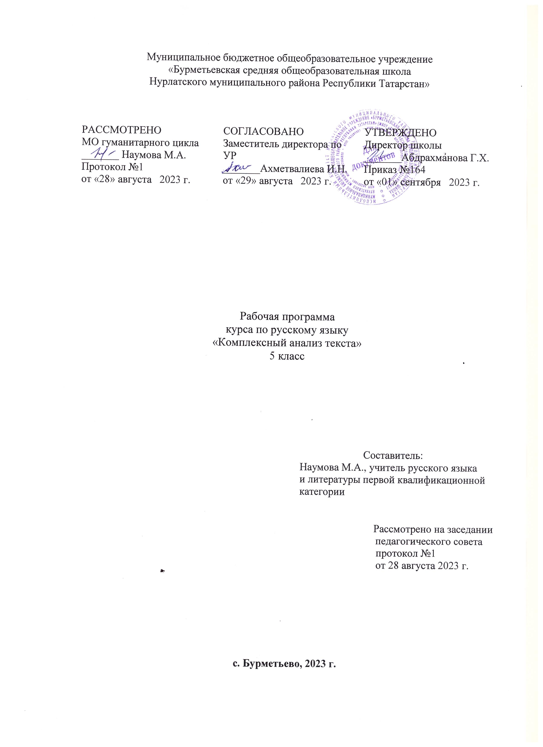

Муниципальное бюджетное общеобразовательное учреждение
«Бурметьевская средняя общеобразовательная школа
Нурлатского муниципального района Республики Татарстан»

РАССМОТРЕНО  МО гуманитарного цикла  _______ Наумова М.А.  Протокол №1  от «28» августа 2023 г. | СОГЛАСОВАНО  Заместитель директора по УР  _______Ахметвалиева И.Н.  от «29» августа 2023 г. | УТВЕРЖДЕНО  Директор школы  _______Абдрахманова Г.Х.  Приказ №164  от «01» сентября 2023 г.

Рабочая программа
курса по русскому языку
«Комплексный анализ текста»
5 класс

Составитель:
Наумова М.А., учитель русского языка
и литературы первой квалификационной
категории

Рассмотрено на заседании
педагогического совета
протокол №1
от 28 августа 2023 г.

с. Бурметьево, 2023 г.

Планируемые результаты освоения программы:

Предметные результаты:

− владеть навыками различных видов чтения (изучающим, ознакомительным, просмотровым) и информационной переработки прочитанного материала;
− анализировать текст с точки зрения его темы, цели, основной мысли, основной и дополнительной информации, принадлежности к функционально-смысловому типу речи и функциональной разновидности языка;
− владеть различными видами аудирования (с полным пониманием, с пониманием основного содержания, с выборочным извлечением информации) и информационной переработки текстов различных функциональных разновидностей языка;
− адекватно понимать, интерпретировать и комментировать тексты различных функционально-смысловых типов речи (повествование, описание, рассуждение) и функциональных разновидностей языка;
− опознавать морфемы и членить слова на морфемы на основе смыслового, грамматического и словообразовательного анализа; характеризовать морфемный состав слова, уточнять лексическое значение слова с опорой на его морфемный состав;
− проводить морфемный и словообразовательный анализ слов;
− проводить лексический анализ слова;
− проводить морфологический анализ слова;
− применять знания и умения по морфемике и словообразованию при проведении морфологического анализа слов;
− анализировать различные виды словосочетаний и предложений с точки зрения их структурно-смысловой организации и функциональных особенностей;
− проводить синтаксический анализ словосочетания и предложения;
− соблюдать основные языковые нормы в устной и письменной речи;
− опираться на фонетический, морфемный, словообразовательный и морфологический анализ в практике правописания;
− опираться на грамматико-интонационный анализ при объяснении расстановки знаков препинания в предложении;
− анализировать речевые высказывания с точки зрения их соответствия ситуации общения и успешности в достижении прогнозируемого результата; понимать основные причины коммуникативных неудач и уметь объяснять их;
− оценивать собственную и чужую речь с точки зрения точного, уместного и выразительного словоупотребления;
− опознавать различные выразительные средства языка;
− осознанно использовать речевые средства в соответствии с задачей коммуникации для выражения своих чувств, мыслей и потребностей; планирования и регуляции своей деятельности;
− участвовать в разных видах обсуждения, формулировать собственную позицию и аргументировать ее, привлекая сведения из жизненного и читательского опыта;
− самостоятельно определять цели своего обучения, ставить и формулировать для себя новые задачи в учебе и познавательной деятельности, развивать мотивы и интересы своей познавательной деятельности;
− самостоятельно планировать пути достижения целей, в том числе альтернативные, осознанно выбирать наиболее эффективные способы решения учебных и познавательных задач.

Метапредметные результаты:
Познавательные УУД:
- умение определять понятия, создавать обобщения, устанавливать аналогии, классифицировать, самостоятельно выбирать основания и критерии для классификации, устанавливать причинно-следственные связи, строить логическое рассуждение;
- умение осмысливать прочитанное;
- развитие мотивации к овладению культурой активного использования словарей, справочников, открытых источников информации и электронных поисковых систем.

Регулятивные УУД:
- умение самостоятельно определять цели обучения, ставить и формулировать новые задачи в учебе и познавательной деятельности, развивать мотивы и интересы своей познавательной деятельности;
- умение самостоятельно планировать пути достижения целей, в том числе альтернативные, осознанно выбирать наиболее эффективные способы решения учебных и познавательных задач;
- умение соотносить свои действия с планируемыми результатами, осуществлять контроль своей деятельности в процессе достижения результата, определять способы действий в рамках предложенных условий и требований, корректировать свои действия в соответствии с изменяющейся ситуацией;
- умение оценивать правильность выполнения учебной задачи, собственные возможности ее решения;
- умение владеть основами самоконтроля, самооценки, принятия решений и осуществления осознанного выбора в учебной и познавательной деятельности.
Коммуникативные УУД:
- владеть всеми видами речевой деятельности и основами культуры устной и письменной речи, умениями и навыками использования языка в различных сферах и ситуациях общения, соответствующих опыту, интересам, психологическим особенностям обучающихся основной школы;
- принимать позицию собеседника, понимая позицию другого, различать в его речи мнение (точку зрения), доказательства (аргументы);
- строить позитивные отношения в процессе учебной и познавательной деятельности;
- корректно и аргументированно отстаивать свою точку зрения, в дискуссии уметь выдвигать контраргументы, перефразировать свою мысль;
- критически относиться к собственному мнению, уметь признавать ошибочность своего мнения (если оно ошибочно) и корректировать его;
- использовать речевые средства в соответствии с задачей коммуникации для выражения своих чувств, мыслей и потребностей для планирования и регуляции своей деятельности;
- владение устной и письменной речью, монологической контекстной речью;
- создание письменных текстов различных типов с использованием необходимых речевых средств;
Личностные результаты:
- понимание русского языка как одной из основных национально – культурных ценностей русского народа; определяющей роли родного языка в развитии интеллектуальных, творческих способностей и моральных качеств личности; его значения в процессе получения школьного образования;
- осознание эстетической ценности русского языка; уважительное отношение к родному языку, гордость за него; потребность сохранить чистоту русского языка как явления национального языка как явления национальной культуры; стремление к речевому самосовершенствованию;
- достаточный объем словарного запаса и усвоенных грамматических средств для свободного выражения мыслей и чувств в процессе речевого общения; способность к самооценке.

Содержание программы курса

- Введение. Язык, речь, общение (2ч)
Язык, слово, речевое общение, текст, виды текстов. Основные единицы языка, их признаки. Расширить представление о русском языке; осознавать эстетическую функцию родного языка; Уметь отличать художественный стиль от научного стиля, извлекать необходимую информацию из учебно-научных текстов.
- Повторение изученного в начале года (2ч)
Уметь применять изученные орфограммы и пунктограммы, делать изученные разборы. Осознавать важность грамматического анализа слов для правописания.
- Синтаксис и пунктуация (7ч)
Словосочетание, предложение, текст. Простое и сложное предложение. Простое осложненное предложение. Уметь правильно ставить знаки препинания в ПП и между частями СП.
- Фонетика (2ч)
Буква и звук. Согласные и гласные звуки. Фонетический разбор слова. Орфоэпический словарь. Уметь различать гласные и согласные звуки, делать фонетический разбор слов.
- Лексика (3 ч)
Лексика, лексическое и грамматическое значение слова, различные словари. Уметь определять прямое и переносное значение слов, находить средства связи предложений в тексте. Уметь различать фразеологизмы и свободные сочетания слов; употреблять фразеологизмы в речи; определять синтаксическую функцию фразеологизмов.
- Морфемика (5ч)
Морфемика и словообразование. Морфемы формообразующие и словообразующие. Уметь различать морфемы, составлять слова из разных слов с указанными морфемами, делать морфемный и словообразовательные разборы.
- Морфология (11ч)
Имя существительное (3ч). Морфологические признаки (постоянные и непостоянные) имен существительных. Уметь определять синтаксическую роль имени существительного в предложении, делать морфологический разбор.
Имя прилагательное (3ч). Имя прилагательное как часть речи. Роль имён прилагательных в речевом высказывании. Краткие и полные прилагательные. Уметь определять синтаксическую роль имени прилагательного в предложении, делать морфологический разбор.
Глагол (5ч). Морфологические признаки (постоянные и непостоянные) глаголов. Инфинитив, его грамматические особенности. Изменение глагола по временам. Уметь определять синтаксическую роль в предложении, делать морфологический разбор.
- Повторение в конце года (2 ч).
Разноаспектный анализ текста. Морфологические признаки самостоятельных частей речи. Производить элементарный языковой анализ художественного текста, воспринимать художественные и научные тексты во всем многообразии используемых в них языковых и структурно-семантических средств. Выполнять изученные разборы.

Календарно-тематическое планирование
№ | Название разделов | Тема занятий | Кол-во часов | Дата проведения
 |  |  |  | план | факт
1. | Язык, речь, общение | Язык, слово, речевое общение. | 1 | 02.09
2. | Язык, речь, общение | Учимся читать и понимать тексты разных стилей. | 1 | 09.09
3. | Повторение изученного в начальной школе | Повторение изученного в начальной школе: части слова, орфограммы. КАТ №1. | 1 | 16.09
4. | Повторение изученного в начальной школе | Опознавательные признаки орфограмм в слове. КАТ №2. | 1 | 23.09
5. | Синтаксис и пунктуация | Синтаксис и пунктуация.  Словосочетание. КАТ №3. | 1 | 30.09
6. | Синтаксис и пунктуация | Текст. Тема текста. Основная мысль текста. КАТ №4. | 1 | 07.10
7. | Синтаксис и пунктуация | Синтаксис и пунктуация. Простое и сложное предложение. КАТ №5. | 1 | 14.10
8. | Синтаксис и пунктуация | Зачетная работа № 1 | 1 | 21.10
9. | Синтаксис и пунктуация | Учимся понимать тексты разных стилей речи. | 1 | 11.11
10. | Синтаксис и пунктуация | Простое осложненное предложение. КАТ №6. | 1 | 18.11
11. | Синтаксис и пунктуация | Сложное предложение. Знаки препинания между частями сложного предложения. КАТ №7. | 1 | 25.11
12. | Фонетика | Буква и звук. Согласные и гласные звуки. Орфоэпический словарь. КАТ №8. | 1 | 02.12
13. | Фонетика | Фонетический разбор слова. КАТ №9,10. | 1 | 09.12
14. | Лексика | Лексическое и грамматическое значение слова. Словари. КАТ №11. | 1 | 16.12
15. | Лексика | Фразеологизмы. Культура речи. КАТ №12. | 1 | 23.12
16. | Лексика | Культура речи (закрепление темы). | 1
17. | Морфемика | Словообразование. Морфемный разбор. КАТ №13. | 1
18. | Морфемика | Приставки и суффиксы. КАТ №14. | 1
19. | Морфемика | Практикум по теме «Морфемика». КАТ №15. | 1
20. | Морфемика | Морфемный и словообразовательный разборы. КАТ №16. | 1
21 | Морфемика | Зачетная работа № 2 | 1
22 | Морфология. Имя существительное. | Имя существительное как часть речи. Морфологические признаки имени существительного. КАТ №17. | 1
23. | Морфология. Имя существительное. | Синтаксическая роль имени существительного в предложении. КАТ №18. | 1
24. | Морфология. Имя существительное. | Морфологический разбор имени существительного. КАТ №19. | 1
25. | Морфология. Имя прилагательное. | Имя прилагательное как часть речи. Роль имени прилагательного. КАТ №20. | 1
26. | Морфология. Имя прилагательное. | Полные и краткие прилагательные, их синтаксическая роль в предложении. КАТ №21. | 1
27. | Морфология. Имя прилагательное. | Морфологический разбор прилагательного. КАТ №22. | 1
28. | Морфология. Глагол. | Глагол как часть речи. Морфологические признаки глагола. Синтаксическая роль в предложении. КАТ №23. | 1
29 | Морфология. Глагол. | Инфинитив. Виды глагола. КАТ №24. | 1
30 | Морфология. Глагол. | Время глагола. Орфограммы в глаголах. КАТ №25. | 1
31 | Морфология. Глагол. | Морфологический разбор глагола. КАТ №26. | 1
32 | Морфология. Глагол. | Практикум по теме «Глагол» | 1
33 | Повторение в конце года | Повторение изученного материала в пятом классе. Анализ текста. КАТ №27,28. | 1
34 | Повторение в конце года | Зачетная работа № 3 «Комплексный анализ текста». КАТ №29. | 1

